Введение.

В последнее время страны Азии пользуются большой популярностью. Южная Корея возглавляет список самых популярных стран Азии.
Что же послужило такому всплеску интереса к Азиатской стране в последние годы?
Южная Корея, или Страна утренней свежести, все прочнее занимает достойное место в списке стран, которые стоит посетить. Прекрасный климат, огромное количество достопримечательностей, развитая туристическая инфраструктура, богатейшая культура…
Вероятнее всего толчком послужила отмена визового режима в Южной Корее для России и стран СНГ. В 2014 году туристическая поездка в Корею на срок 60 дней стал доступен без визы. Тем самым посещаемость страны увеличилась.
Идеальное время для поездки в Корею – весна. Весна чудеснейшая пора в Азиатской стране, и главным событием этого времени года является цветение вишни. Хоть сакура и ассоциируется у большинства людей исключительно с Японией, но и в Корее цветение ничуть не уступает по своей красоте. Примерно в начале апреля, а в южных регионах и раньше начинаются фестивали, для корейцев это большое событие. Огромное количество людей со всей страны и иностранцев съезжаются на такие фестивали всей семьей. Все эти торжества сопровождаются концертами, салютами и продажей различной уличной еды.
Корея омывается морями и океанами с трех сторон. Японским морем, Желтым морем и Тихим океаном на юге страны. В Корее даже есть свои “Корейские Гавайи” – это остров Чеджу. Образовался после извержения вулкана, омывается Тихим океаном, а также славится своей чистой природой и вкусными мандаринами.
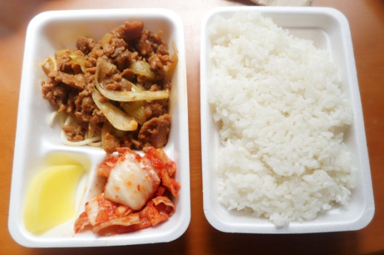
В Корее существует культ еды, корейцы очень любят поесть. Национальная еда в Корее отличается своей остротой (Напр. кимчи).
Основой корейского рациона является рис. Рис используют, как гарнир к любому виду блюд. Популярностью пользуются также различные супы и лапша. Лапша быстрого приготовления в Корее называется рамен. Это аналог нашего ролтона. Также большую часть рациона корейцев занимают морепродукты.
Едят в Корее палочками. Корейцы – единственный среди народов Восточной Азии, предпочитающий палочки для еды, сделанные из металла.
В Корее один из самых быстрых интернетов в мире. В любом месте можно поймать бесплатный wi-fi, будь то метро, кафе или парк.
Так же Корея является достаточно безопасной страной. В Корее самый максимальный уровень безопасности. Можно спокойно пойти на прогулку ночью, не боясь, что на Вас нападут. Или же Вы можете оставить свой телефон или другие личные вещи на лавочке, и спустя несколько часов вернуться и все будет на том же месте.
Кроме этого — корейцы очень приветливые и доброжелательные, улыбчивые и гостеприимные, культурные, вежливые и обходительные. Этот народ отличает внимательность к гостям и трудолюбие, ответственность, практически полное отсутствие конфликтности.
В Корее сильно развита пластическая хирургия. А значит и пластические операции очень популярны в Азиатской стране. Большая часть девушек делает себе операцию для европеизации глаз.

В Корее популярен медицинский туризм. Корея занимает лидирующие позиции в области медицины среди стран АТР.

Корея комфортная, а главное интересная страна для путешествия с детьми. Здесь столько интересных мест, куда можно с ними отправиться. Например, в Сеуле есть парк Монмартр с бегающими кроликами. А также Indoor Adventure – cамый большой в мире закрытый парк аттракционов. Одни из самых популярных мест в Корее это парки аттракционов - Lotte World и Everland.
Lotte World –парк аттракционов, который находится в самом Сеуле. В нем находится самая большая смотровая площадка Кореи.
Everland – это корейский Disneyland. Это отличное место, как для детей, так и для взрослых, причем он хорош для посещения практически в любое время года. Там всегда царит волшебная и сказочная атмосфера. Добраться до Эверленда можно на специальных автобусах, которые идут почти со всех основных станций Сеула.
А также Корея привлекает туристов своей музыкой. Современная южнокорейская музыка разделена на три основные категории: традиционная корейская народная музыка, популярная музыка – к-поп, или навеянная западом малоизвестная музыка. К-поп, или корейский поп, все стремительнее врывается в нашу жизнь. После громкого успеха знаменитого исполнителя PSY на южнокорейский поп обратил внимание весь мир, включая Россию.
К-поп не только музыка, он перерос в популярную среди молодежи всего мира субкультуру, движимую интересом к современной южнокорейской моде и стилям. Благодаря интернету и доступности цифрового контента, к-поп достигает широкой аудитории. Корейские поп группы представляют собой красивых мальчиков и девочек с гибкими танцами и запоминающимися мелодиями. Клипы в этом жанре всегда необычайно красочны. Многие поклонники едут в организованные туры, чтобы увидеть вживую любимые группы.

53 место в списке Vision of humanity

